2022
Έκδοση 2.0
1/10/2022
Οδηγός για τον νέο Αναπληρωτή εκπαιδευτικό
Περιεχόμενα
Εισαγωγή 2
I. Γενικές Οδηγίες 3
II. Πριν την πρόσληψη 5
III. Μετά την πρόσληψη 9
Ομάδες αναπληρωτών - Μονίμων στο Facebook 10
Αττικής 10
Δυτικής Ελλάδας 11
Ιόνια Νησιά 11
Πελοπόννησος 11
Ήπειρος 12
Στερεά Ελλάδα 12
Κεντρική Μακεδονία 12
Ανατολική Μακεδονία και Θράκη 12
Δυτική Μακεδονία 13
Νότιο Αιγαίο 13
Βόρειο Αιγαίο 13
Θεσσαλία 13
Κρήτη 14
Οδηγίες για εγκυμονούσες εκπαιδευτικούς 26
Άδεια προγεννητικών εξετάσεων 26
Άδεια κύησης και λοχείας 26
Διαχείριση Τάξης 28
Πριν μπεις μέσα… 28
Μέσα στην τάξη 29
Σχολική ζωή 30
Ανάθεση καθηκόντων 30
Καθημερινή ζωή 31
Παιδαγωγικά μέτρα 32
IV. Προς την Απόλυση 33
Δικαιολογητικά για ΟΑΕΔ 33
Υπολογισμός ταμείου ανεργίας 35
ΕΠΙΛΟΓΟΣ 37

Εισαγωγή
Αγαπητοί νέοι συνάδελφοι,
Με χαρά σας καλωσορίζουμε στο πιο δημιουργικό χώρο εργασίας, αυτόν της εκπαίδευσης.
Έχει διαπιστωθεί ότι ο νεοεισερχόμενος εκπαιδευτικός, συναντά ένα χαώδες σύστημα, γεμάτο με έννοιες, οι οποίες του είναι άγνωστες. Βασικός σκοπός αυτού του οδηγού που διαβάζεις, είναι να σε βοηθήσει να κάνεις τα πρώτα σου βήματα με ασφάλεια και να σε απεγκλωβίσει από το άγχος που πιθανόν έχεις. Βέβαια δεν θα λύσεις όλες τις απορίες σου μιας και αυτές μπορεί να είναι ατέλειωτες όμως μπορεί να αποτελέσει μια καλή βοήθεια στο ξεκίνημα σου.
Αυτοί που γράφουνε αυτό τον οδηγό, είναι συνάδελφοι σου, οι οποίοι κάποια στιγμή ήταν στη θέση σου γεμάτοι ερωτηματικά, και μετα από πολύ κόπο, κατάφεραν να βάλουν πολλά πράγματα σε μια σειρά. Μόλις κατανοήσεις λοιπόν όσα θα διαβάσεις εδώ, σιγουρά θα έχεις καλύψει ένα μεγάλο εύρος από τις απορίες που έχεις.
Ωστόσο θα ήταν απίθανο να καλύψουμε τα πάντα, για αυτό συστήνουμε να συνεχίσεις να ρωτάς οπού μπορείς για να μην μένεις χωρίς πλήρη γνώση των υποχρεώσεων και των δικαιωμάτων σου.
Ο παρόν οδηγός χωρίζεται σε 4 μέρη:
- Γενικές οδηγίες
- Πριν την πρόσληψη
- Μετά την πρόσληψη
- Προς την απόλυση
- Επίλογος
Καλή ανάγνωση και καλή αρχή!

Γενικές Οδηγίες
- Τι είναι ο αναπληρωτής εκπαιδευτικός?
Είναι ο εκπαιδευτικός κάθε κλάδου και ειδικότητας, που εργάζεται στην Πρωτοβάθμια ή στη Δευτεροβάθμια εκπαίδευση. Καλείται, είτε με την έναρξη είτε κατά τη διάρκεια έκαστου σχολικού έτους, να εργαστεί ως αναπληρωτής, προκειμένου να καλύψει ελλείψεις μόνιμων εκπαιδευτικών (λόγω οργανικού κενού, ασθένειας, εγκυμοσύνης, εκπαιδευτικής άδειας, κ.ά.) με σύμβαση ορισμένου χρόνου. Εργάζεται από την ημέρα της πρόσληψής του (οποτεδήποτε μέσα στο διάστημα της σχολικής χρονιάς παραστεί ανάγκη και κληθεί) έως το πέρας του σχολικού έτους.
Ο αριθμός των αναπληρωτών εκπαιδευτικών, που προσλαμβάνονται κάθε χρόνο στη Γενική και στην Ειδική Αγωγή και Εκπαίδευση, Πρωτοβάθμια και Δευτεροβάθμια, είναι πολύ μεγάλος. Οι συνάδελφοι που συνταξιοδοτούνται δεν αντικαθίστανται από νεοδιόριστους εκπαιδευτικούς. Οι θέσεις τους καλύπτονται από αναπληρωτές, όπως συμβαίνει και με τις νέες θέσεις, που δημιουργούνται λόγω της αύξησης ή τις ποικιλίας και της διαφοροποίησης του μαθητικού πληθυσμού στα σχολεία (π.χ. ανάγκες για δημιουργία Τμημάτων Ένταξης και για εκπαιδευτικούς Παράλληλης Στήριξης μαθητών με ειδικές εκπαιδευτικές ανάγκες και ικανότητες, Τμήματα Υποδοχής και παλιννοστούντες λαό αλλοδαπούς μαθητές, πρόσφυγες και μετανάστες κ.ά.).

- Τι είναι οργανικό και τι λειτουργικό κενό?
Οργανικά κενά είναι οι κενές θέσεις που δημιουργούνται σε κάθε σχολείο με βάση τις ώρες Α ανάθεσης που δημιουργούνται κάθε χρονιά. Έστω ότι έχουμε ένα λύκειο που έχει 3 φιλολόγους και σε Α ανάθεση ειδικότητας φιλολόγου το λύκειο έχει 100 ώρες στο μάθημα των νέων Ελληνικών: 100 ώρες / 20 ώρες = 5 οργανικά μείον 3 φιλολόγους = 2 οργανικά κενά πλεονάζοντα.
Τα λειτουργικά κενά είναι κενές θέσεις που δημιουργούνται από αποσπάσεις μονίμων εκπαιδευτικών η εκπαιδευτικών που βγαίνουν σε άδεια λοχείας η άλλες άδειες μονίμων που βγαίνουν σε άδειες άνευ αποδοχών. Τα κενά αυτά, θα καλυφθούν με αναπληρωτές εκπαιδευτικούς μιας και ο ρόλος τους είναι να καλύψουν ένα έκτακτο τέτοιο κενό. Βέβαια τα τελευταία χρονιά, έχουμε καταντήσει ένας αναπληρωτής να καλύπτει το ίδιο κενό για αρκετές χρονιές και στην ουσία αναπληρώνει τον εαυτό του. Ωστόσο αυτό συμβαίνει για δυο λογούς: Α. δεν δηλώνει κάποιος μόνιμος ότι ενδιαφέρεται να καλύψει το συγκεκριμένο κενό
Β. Δεν γίνονται προσλήψεις έτσι ώστε να καλυφθεί το κενό αυτό από τον συνάδελφο που το αναπληρώνει (αυτό έχει κάπως μετριαστεί με τις προσλήψεις 2021 – 2022).

- Τι είναι η Α Ανάθεση? Τι κινεζικό είναι αυτό πάλι?
Τα μαθήματα στα γυμνάσια – λύκεια χωριζόντουσαν ν σε 3 κατηγορίες, Α Ανάθεσης και Β Ανάθεσης μέχρι το 2016. Με Α Ανάθεση ξεκινάει η διαδικασία να μοιραστούν οι ώρες μαθήματων στον πρώτο σύλλογο διδασκόντων στις αρχές του Σεπτέμβρη. Μοιράζονται οι ώρες με βάση τα ισχύοντα ΦΕΚ. Στην συνέχεια εφόσον περισσεύουν ώρες μαθήματων περνάμε στη Β Ανάθεση με την ιδιά διαδικασία. Το 2016 το επιτελείο Φίλη μας φιλοδώρησε με μια ακόμα Ανάθεση, έτσι έχουμε και την Γ Ανάθεση η οποία ενεργοποιείται μετα την 1^{η} Οκτωβρίου.
Τα ΦΕΚ για τις αναθέσεις θα τα βρείτε
ΕΔΩ για λύκεια Γυμνάσια
https://drive.google.com/file/d/1I23bQ69jEiSk6X_NUGmqxP7JOyjNRdAK/view?usp=sharing
και εδώ για ΕΠΑΛ
https://drive.google.com/file/d/1Rcrla0NDoTfbu1LVqGJEqmMXDLikf0HG/view?usp=sharing
Συνιστούμε στον κάθε εκπαιδευτικό να γνωρίζει σε ποια μαθήματα έχει ανάθεση ανάλογα με την ειδικότητα του.

Πριν την πρόσληψη
- Ωραία, πήρα πτυχίο, έβγαλα και φωτογραφίες με το πτυχίο, τώρα τι πρέπει να κάνω?
Καταρχήν να γραφτείς στον ΟΠΣΥΔ και στον ΑΣΕΠ.
Μετα πρέπει να περιμένεις να βγει προκήρυξη η οποία θα καλεί εκπαιδευτικούς για να συμμετέχουν σε αιτήσεις πρόσληψης η διορισμού. Τελευταία αυτό γίνεται κάθε τρία χρόνια.
Η σωστή ηλεκτρονική κατάθεση των εγγράφων θέλει από μόνο του οδηγό και θα ήταν αδύνατο να καλυφθεί προς το παρόν από εδώ. Η εμπειρία όμως έχεις δείξει ότι χρειάζεται αρκετή προσοχή γιατί το σύνηθες είναι ένα ποσοστό κοντά στο 10% να αποτυγχάνει να κάνει σωστή κατάθεση των εγγράφων του.
Εφόσον πάνε όλα καλά, σε επόμενο διάστημα, βγαίνουν πίνακες κατάρτισης υποψήφιων εκπαιδευτικών (excel) με βάση τα προσόντα ΚΑΤΑΘΕΣΗΣ που καταθέσαν. Τα προσόντα υπάρχουν στο ΦΕΚ που θα βγαίνει από το υπουργείο Παιδείας, το οποίο συστήνεται να διαβαστεί προσεκτικά και αρκετές φορές. Προσοχή γιατί ενδεχόμενα λάθη, ενέχουν σοβαρό κίνδυνο να είσαι εκτός πινάκων, άρα εκτός πρόσληψης.

- Εντάξει βρήκα το όνομα μου στους πίνακες, για δουλειά ποτέ θα πάω?
Σε επόμενη φάση, ανοίγει το σύστημα του ΟΠΣΥΔ για να δηλώσεις περιοχές που σε ενδιαφέρουν να δουλέψεις. Σημειωτέων όσες περισσότερες περιοχές δηλώνεις, τόσο αυξάνεις τις πιθανότητες πρόσληψης σου.

- Θέλω να βλέπω τα σχολεία ανά διεύθυνση σε όλη την Ελλάδα, που θα τα βρω?
Ένα πολύ καλό εργαλείο για να βλέπεις όλα τα σχολεία ανά περιοχή θα το βρεις ΕΔΩ
Κάθε πεδίο έχει επιλογές για τις οποίες μπορείς να περιορίσεις τα αποτελέσματα των σχολείων.

- Τι είναι αυτά τα ΑΜΩ – ΑΠΩ, έχω μπερδευτεί.
Είναι τα ωράριο των εκπαιδευτικών. Αναλυτικά έχουν ως εξής:
1-8 ώρες διδασκαλίας: ωρομίσθιος
9-15 ώρες διδασκαλίας: αναπληρωτής μειωμένου ωραρίου (ΑΜΩ)
23 ώρες διδασκαλίας: αναπληρωτής πλήρους ωραρίου στη Δευτεροβάθμια (ΑΠΩ)
24 ώρες διδασκαλίας: αναπληρωτής πλήρους ωραρίου στη Πρωτοβάθμια (ΑΠΩ)

- Διαβάζω για Α φάση, Β φάση, τι ιστορία είναι αυτό με τις φάσεις?
Οι προσλήψεις Αναπληρωτών γίνονται όλη την εκπαιδευτική χρόνια, με αρχή την 1^{η} Σεπτέμβρη, η οποία επειδή είναι η πρώτη φάση, ονομάζεται Α Φάση. Ακολούθως η δεύτερη ονομάζεται Β Φάση και πάει λέγοντας.

- Δηλαδή αν προσληφθώ ως ΑΜΩ θα μείνω έτσι η υπάρχουν ελπίδες για αναβάθμιση?
Κατά περίπτωση, ανάλογα τις ανάγκες των σχολείων γίνονται αναβαθμίσεις, ωστόσο αυτό δεν συμβαίνει συχνά, παράδειγμα ΕΔΩ

- Τι είναι αυτά τα μόρια προϋπηρεσίας στους πίνακες και πως βγαίνουν?
Α.Π.Ω. 1 μόριο /μήνα – εάν θέλουμε να μετρήσουμε 1 μέρα κάθε μέρα Χ 0,0033
Α.Μ.Ω. 0,65 μόρια /μήνα
Α.Π.Ω. δυσπρόσιτο 2 μόρια /μήνα
Α.Μ.Ω. δυσπρόσιτο 1,3 μόρια /μήνα

- Θα παίρνω επίδομα αν έχω ένα παιδί?
Οικογενειακό επίδομα για 1ο παιδί 34.46
Οικογενειακό επίδομα για 2ο παιδί 52.98
Οικογενειακό επίδομα για 3ο παιδί 103.02

- Κάτι έχω ακούσει για γιατρούς, τι πρέπει να κάνω?
Κάθε Αναπληρωτής πριν την πρόσληψη του πρέπει να προσκομίσει βεβαιώσεις Ιατρών (Παθολόγου και Ψυχίατρου) οι οποίοι να βεβαιώνουν ότι είναι υγιείς. Οι βεβαιώσεις έχουν τρίμηνη ισχύ, εκδίδονται πιο εύκολα από ιδιώτες με ένα κόστος από 10 έως 30 ευρώ. Ωστόσο αν προτιμάτε δημοσιές δομές καλό είναι να κλείσετε ραντεβού στο ΗΔΙΚΑ ένα μήνα πριν. Το κείμενο που θα αναγράφεται θα είναι στο περίπου το παρακάτω:

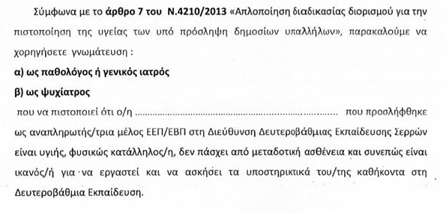

- Τις γνωματεύσεις των γιατρών είναι απαραίτητο να τις προσκομίσουμε την ημέρα ανάληψης της υπηρεσίας;
Θα στη ζητήσουν, αλλά αν δεν πρόλαβες, έχεις λίγο χρόνο, μέχρι πριν την πρώτη σου μισθοδοσία, για αυτό φρόντισε το έγκαιρα.

- Τελικά πόσα σεμινάρια μοριοδοτούνται;;;1 η 2;
Ένα σεμινάριο μοριοδοτείται και παίρνει 2 μόρια.

- Ήθελα να ρωτήσω πως γίνεται να ανανεώσω το φάκελο μου στο οπσυδ γιατί όταν είχα κάνει λογαριασμό πριν 2 χρόνια είχα μόνο το πτυχίο μου και τώρα που μπαίνω δε με αφήνει να κάνω αλλαγές.
Αλλαγές στο φάκελο σου γίνεται όταν ανοίγει το σύστημα κατόπιν πρόσκλησης. Στοιχεία όμως όπως η αστυνομική ταυτότητα σου μπορεί να ενημερωθεί μέσα από το σύστημα. Όχι όμως προσθήκη εγγράφων που αλλάζουν την μοριοδότηση σου.

- Καλημέρα! Αν σε κάποιο πακετακι έχει δύο σχολεία, τα μόρια αθροίζονται; Για παράδειγμα 5+7; Επομένως στο τέλος της χρονιάς θα έχω περισσότερα μόρια απ' ότι αν πήγαινα σε ένα σχολείο;
Κάθε μήνα παίρνεις ένα μόριο, αν είναι δυσπρόσιτο διπλασιάζεται (πάνω από 10 ΜΣΔ) Αν σπας σε ένα δυο σχολείο εκ των οποίων το ένα από αυτά είναι δυσπρόσιτο, θα μοριοδοτηθείς διπλά μόρια μόνο για τις ημέρες που πας στο δυσπρόσιτο.
- Θέλω να δηλώσω περιοχές και θέλω να δω που έχει δυσπρόσιτα, που μπορώ να τα βρω?
Στους παρακάτω χάρτες έχουν ταξινομηθεί όλα τα δυσπρόσιτα Πρωτοβάθμιας εκπαίδευσης. Για λογούς οικονομίας χρόνου έχουν μπει μόνο δημοτικά – νηπιαγωγεία. Πιστεύω ότι αν υπάρχει εκεί γύρω πχ και λύκειο θα είναι εξίσου δυσπρόσιτο, οπότε μπορείτε να καλύψετε έτσι την εύρεση δυσπρόσιτου δευτεροβάθμιας εκπαίδευσης.
Επίσης οι Google χάρτες έχουν περιορισμούς μέχρι δέκα περιοχές ανά χάρτη, έτσι αναγκαστικά φτιάχτηκαν 4 διαφορετικά σετ περιοχών, οι οποίοι πάνε αλφαβητικά.
Αναλυτικά οι χάρτες με τις περιοχές:

Δυσπρόσιτα Πρωτοβάθμιας Εκπαίδευσης Α
Αιτωλοακαρνανία, Αρκαδία, Άρτα, Αχαΐα, Γρεβενά, Δράμα, Δωδεκάνησα, Έβρος, Ηράκλειο, Εύβοια
https://www.google.com/maps/d/u/0/edit?mid=1wJdQjj28vHz03S906AhvzgifuCBDQJs&usp=sharing

Δυσπρόσιτα Πρωτοβάθμιας Εκπαίδευσης Β
Ευρυτανία, Ηλείας, Θεσπρωτίας, Ιωάννινων, Καβάλας, Καρδίτσας, Καστοριάς, Κέρκυρας, Κεφαλλήνιας, Κοζάνης
https://www.google.com/maps/d/u/0/edit?mid=15Z-gYx3JEjIux_vWMx2SeiiFRYEPx04&usp=sharing

Δυσπρόσιτα Πρωτοβάθμιας Εκπαίδευσης Γ
Κορίνθιας, Κυκλάδων, Λακωνίας, Λασιθίου, Λέσβου, Λευκάδας, Μαγνησίας, Ξάνθης, Γ Πειραιά, Ρέθυμνου
https://www.google.com/maps/d/u/0/edit?mid=1lOyoKIDLRiZ0sOqQ1qhFUfWgMs8iK9A&usp=sharing

Δυσπρόσιτα Πρωτοβάθμιας Εκπαίδευσης Δ
Ροδόπης, Σάμου, Φλώρινας, Φωκίδας, Χαλκιδικής, Χανίων, Χίου
https://www.google.com/maps/d/u/0/edit?mid=1pVZedfSADSiE1Ngmf5B-ozRZqaTsO2E&usp=sharing

Μετά την πρόσληψη
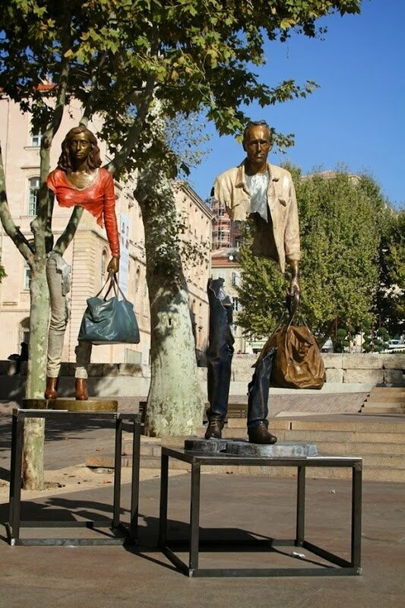
- Βγήκαν οι προσλήψεις!!! Και ωωω ναι είμαι στο πίνακα προσλήψεων, τώρα? Όλα είναι βουνό…
Συγχαρητήρια!!! Καλή πρόσληψη!!!
Εάν είσαι κάπως στο χάος, η πρώτη σου κίνηση είναι να βρεις άλλους συνάδελφους να συνεννοηθείτε για τις περαιτέρω κινήσεις.
Ομάδες αναπληρωτών κατά νομούς υπάρχουν αρκετές στο Facebook, μερικές ενδεικτικές είναι οι παρακάτω:

Ομάδες αναπληρωτών - Μονίμων στο Facebook

Αττικής
- ΑΝΑΠΛΗΡΩΤΕΣ ΠΕΙΡΑΙΑ '22-'23
- ΑΝΑΠΛΗΡΩΤΕΣ Β´ΠΕΙΡΑΙΑ
- Εκπαιδευτικοί Δ' Αθήνας (Μόνιμοι και Αναπληρωτές)
- Αναπληρωτές Α Αθήνας
- Εκπαιδευτικοί πρωτοβάθμιας Β Αθήνας
- εκπαιδευτικοί Β' Αθήνας
- Αναπληρωτές Γ Αθήνας
- Αναπληρωτές Γ Αθήνας
- Αναπληρωτές/Μόνιμοι Δυτικής Αττικής
- Αναπληρωτές Αν. Αττικής
- Εκπαιδευτικοί Πρωτοβάθμιας Ανατολικής Αττικής

Δυτικής Ελλάδας
- ΕΚΠ/ΤΙΚΟΙ Π.Ε., Δ.Ε. - ΕΕΠ και ΕΒΠ Αιτ/νιας
- Εκπαιδευτικοί Ηλείας
- Αναπληρωτές Ηλείας
- Νεοδιόριστοι Ν. Ηλείας
- ΕΚΠΑΙΔΕΥΤΙΚΟΙ Α/ΘΜΙΑΣ ΕΚΠ/ΣΗΣ Ν. ΑΧΑΙΑΣ

Ιόνια Νησιά
- Νεοδιόριστοι Κέρκυρας
- Εκπαιδευτικοί Α-Β Κέρκυρας
- Σύλλογος Εκπαιδευτικών Πρωτοβάθμιας Εκπαίδευσης Ζακύνθου

Πελοπόννησος
- Αναπληρωτες κορινθιας
- Εκπαιδευτικοι Π. Ε Κορινθιας
- Αναπληρωτές Μεσσηνίας 2022-2023
- Εκπαιδευτικοί Μεσσηνίας
- Νεοδιόριστοι Αρκαδίας & αναπληρωτές (πρωτοβάθμια)

Ήπειρος
- Αναπληρωτές Θεσπρωτίας

Στερεά Ελλάδα
- Νεοδιοριστοι/ες αναπληρωτες/ριες στη βοιωτια (πρωτοβαθμια & δευτεροβαθμια)
- Αναπληρωτες φωκιδας
- Αναπληρωτές νομού φθιώτιδας
- Νεοδιόριστοι και αναπληρωτές εκπαιδευτικοί α' εύβοιας 2022
- Νεοδιοριστοι/ες αναπληρωτες/ριες στη βοιωτια (πρωτοβαθμια & δευτεροβαθμια)
- Νεοδιόριστοι -ες εκπαιδευτικοί νομού φθιώτιδας

Κεντρική Μακεδονία
- Α ΘΕΣΣΑΛΟΝΊΚΗΣ/ΑΝΑΠΛΗΡΩΤΈΣ
- Αναπληρωτές Εκπαιδευτικοί Δυτικής Θεσσαλονίκης
- Νεοδιόριστοι Θεσσαλονίκης
- Νεοδιόριστοι 2022 ΔΔΕ Β' Θεσσαλονίκης
- ΕΚΠΑΙΔΕΥΤΙΚΟΙ Π. Ε. ΧΑΛΚΙΔΙΚΗΣ
- Εκπαιδευτικά θέματα Α/θμιας εκπαίδευσης Σερρών
- ΕΚΠΑΙΔΕΥΤΙΚΌΙ ΝΟΜΟΥ ΚΙΛΚΙΣ
- Εκπαιδευτικοί Ημαθίας- Πέλλας (μόνιμοι και αναπληρωτές)

Ανατολική Μακεδονία και Θράκη
- ΑΝΑΠΛΗΡΩΤΕΣ ΕΒΡΟΥ
- ΕΚΠΑΙΔΕΥΤΙΚΟΙ ΝΕΟΔΙΟΡΙΣΤΟΙ ΚΑΙ ΑΝΑΠΛΗΡΩΤΕΣ Β' ΚΑΒΑΛΑΣ
- Ροδόπη - Νεοδιοριστοι και Αναπληρωτες
- Εκπαιδευτικοί Δευτεροβάθμιας Ξάνθης
- ΕΚΠΑΙΔΕΥΤΙΚΟΙ ΝΕΟΔΙΟΡΙΣΤΟΙ ΚΑΙ ΑΝΑΠΛΗΡΩΤΕΣ Β' ΚΑΒΑΛΑΣ

Δυτική Μακεδονία
- Αναπληρωτές Κοζάνης

Νότιο Αιγαίο
- ΑΝΑΠΛΗΡΩΤΕΣ Α ΔΩΔΕΚΑΝΗΣΟΥ 2022-23
- Αναπληρωτες εκπαιδευτικοί Ρόδου
- ΕΚΠΑΙΔΕΥΤΙΚΟΙ ΝΑΞΟΥ, ΑΜΟΡΓΟΥ ΚΑΙ ΜΙΚΡΩΝ ΚΥΚΛΑΔΩΝ (Γ΄ ΚΥΚΛΑΔΩΝ)
- Εκπαιδευτικοί Πρωτοβάθμιας Δ' Κυκλάδων
- Εκπαιδευτικοί στη Δ' Δωδεκανήσου
- Β' ΔΩΔΕΚΑΝΗΣΟΥ-ΝΕΟΔΙΟΡΙΣΤΟΙ

Βόρειο Αιγαίο
- Αναπληρωτές και Νεοδιόριστοι Εκπαιδευτικοί Α' Λέσβου
- Εκπαιδευτικοί Ν. Σάμου

Θεσσαλία
- Αναπληρωτές Λάρισας
- Εκπαιδευτικοί Ν. Μαγνησίας
- Αναπληρωτές Καρδίτσας

Κρήτη
- Εκπαιδευτικοί Κρήτης
- Αναπληρωτές νομού Χανίων
- Εκπαιδευτικά θέματα Α/βαθμιας Ηρακλείου
- Αναπληρωτές Εκπαιδευτικοί Ηράκλειο Κρήτης
- Εκπαιδευτικοί Νομού Ηρακλείου
- ΣΥΛΛΟΓΟΣ ΕΚΠΑΙΔΕΥΤΙΚΩΝ ΠΡΩΤΟΒΑΘΜ. ΕΚΠΑΙΔ. ΗΡΑΚΛΕΙΟΥ ''ΝΙΚΟΣ ΚΑΖΑΝΤΖΑΚΗΣ''ΣΥΛΛΟΓΟΣ ΕΚΠΑΙΔΕΥΤΙΚΩΝ ΠΡΩΤΟΒΑΘΜ. ΕΚΠΑΙΔ. ΗΡΑΚΛΕΙΟΥ ''ΝΙΚΟΣ ΚΑΖΑΝΤΖΑΚΗΣ''
- Αναπληρωτές Ρεθύμνου (πρωτοβάθμιας/δευτεροβάθμιας)
- Αναπληρωτές και νεοδιόριστοι εκπαιδευτικοί Λασιθίου

- Διάβασα ότι πρέπει να δηλώσω σχολεία προτίμησης στο ΟΠΣΥΔ. Μπήκα και βλέπω μόνο τρία από τα δέκα που μου αρέσουν, θα δηλώσω μόνο τα τρία, είναι καλή ιδέα?
Όχι καθόλου καλή. αν αφήσεις σχολείο αδήλωτο και η σειρά σου στο πίνακα είναι μετα την μέση κινδυνεύεις να μπεις στην χειρότερη επιλογή. Οπότε συνέχισε να δηλώνεις από το τέταρτο ως την λιγότερο χειρότερη, έως και το δέκατο, μπορεί τελικά να πέτυχεις την τέταρτη επιλογή και όχι την δέκατη την χειρότερη. Αν παρόλα’ αυτά δεν δηλώσεις και τα δέκα σχολεία, έχεις την πιθανότητα να επιλέξουν για σένα την χειρότερη επιλογή.

- Άνοιξε το σύστημα και όλα καλά, μπαίνω όμως να δηλώσω περιοχές και δεν καταλαβαίνω τίποτα… Εγώ θέλω να δηλώσω σχολεία στην Ηλιούπολη, πώς θα τα βρω? Είναι Α Αθήνας η Δ Αθήνας? Δεν βγάζω άκρη…!
Μελέτησε τον παρακάτω πίνακα και θα δεις τις περιοχές εκπαίδευσης και δίπλα ποιοι δήμοι υπάγονται σε αυτούς. Τώρα βρήκες άκρη ε?

- Η τοποθέτηση των αναπληρωτών στα σχολεία, γίνεται με τα ίδια κριτήρια που γίνεται και η τοποθέτηση των μονίμων;
Η τοποθέτηση σου θα γίνει με βάση την σειρά του πίνακα πρόσληψης που ανήκεις.

- Τι χαρτιά πρέπει να έχω?
Τα συνήθη χαρτιά που πρέπει να μαζέψεις είναι τα παρακάτω:
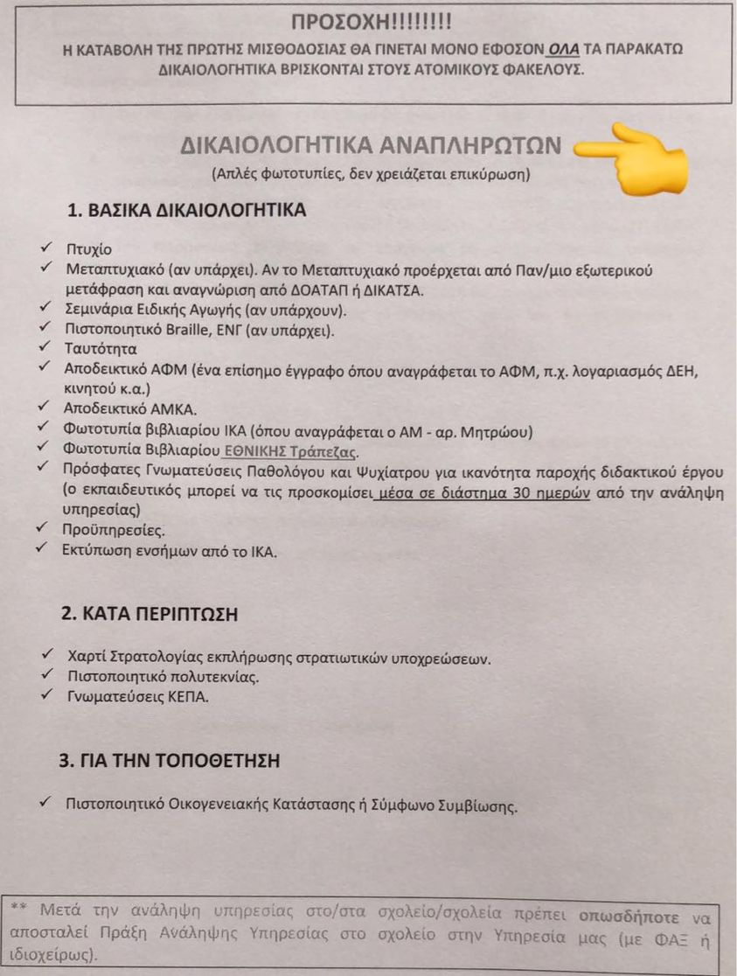
ΠΡΟΣΟΧΗ!
Σημείωσε ότι ο παραπάνω πίνακας είναι ενδεικτικός, υποχρεωτικά θα πρέπει να μπεις στο site της διεύθυνσης σου, να δεις αν ζητάει κάτι διαφορετικό

- Καλησπέρα σας, ήθελα να ρωτήσω για όσους δεν πήραν στην ά φάση, στην αίτηση αναπληρωτή αν πατήσουμε απενεργοποίηση ακυρώνεται η αίτηση χωρίς κάποια ποινή;;
Όχι δεν υπάρχει ποινή αλλά, δεν μπορεί να ενεργοποιηθεί ξανά γι’ αυτή τη χρονιά Ποινή υπάρχει μόνο αν σας καλέσουν και δεν αποδεχτείτε τη θέση.

- Έχω μπει να δηλώσω τα στοιχεία μου για αναπληρώτρια, (λάμβανα επίδομα ανεργίας το καλοκαίρι) στην ερώτηση «από ποια υπηρεσία του ΟΑΕΔ», τι ακριβώς ζητάει;
Μπαίνεις στο site του ΟΑΕΔ (νυν ΔΥΠΑ) και πας στις Υπαγωγές σε Προγράμματα -Επιδοτήσεις – Αποφάσεις, εκεί θα κλικαρεις την απόφαση που έπαιρνες επίδομα ανεργίας και θα βρεις το παρακάτω:

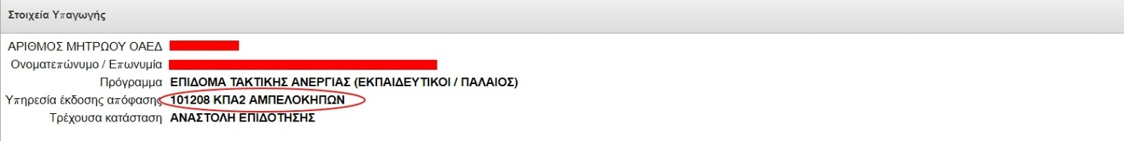

- Με το ταμείο ανεργίας θα κάνω κάτι? Πως πρέπει να κάνω διακοπή?
Μόλις γίνει η πρόσληψη σου μέσω του ΕΡΓΑΝΗ θα γίνει αυτόματη η διαδικασία της διακοπής. Για να είσαι πιο ήρεμος, μόλις λάβεις στο email σου ένα τέτοιο μήνυμα, τότε όλα καλά.
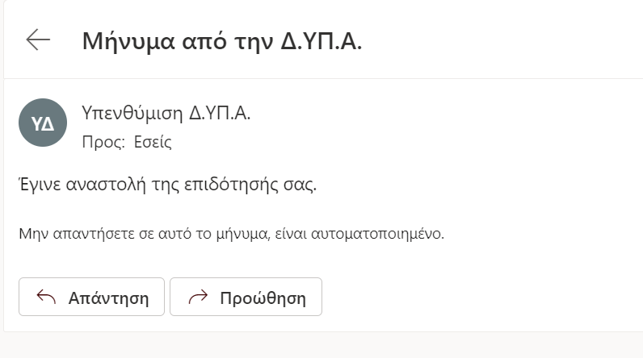

- Πότε μπορείς να αφαιρέσεις περιοχές από την αίτηση; Πριν τη β’ φάση γίνεται;
Μπορείς μετα τις 1/10 κάθε έτους, δεν έχει σχέση το σε ποια φάση, βρισκόμαστε.

.

- Που βρισκω τα Ένσημα ΙΚΑ πού μου ζητάει η διεύθυνση?
- Πας στο ΙΚΑ Στη σελίδα που θα εμφανιστεί, πατήστε το κουμπί ‘’Συνέχεια στο Taxisnet’’. Αφού εμφανιστεί η σελίδα που φαίνεται στην εικόνα, εισάγετε τα έτη και τους μήνες. Όταν πατήσετε το κουμπί ‘’Έκδοση Λογαριασμού’, θα εμφανιστούν τα ένσημα σε αρχείο pdf.
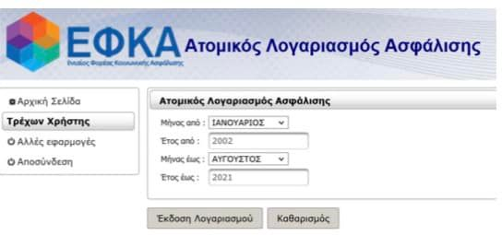
Από Vaggelis Papoutsakis

- Εναλλακτικά μπορείς και από το Ενιαίο Μητρώο Ασφάλισης-Ασφαλιστικής Ικανότητας «ΑΤΛΑΣ»

- Και από σπίτι τι γίνεται? Που θα μείνω?
Υπάρχουν τρεις κυρίες ομάδες στο Facebook
- Αναπληρωτής! Ψάχνω Σπίτι!!
- ΔΙΑΜΕΡΙΣΜΑΤΑ ΓΙΑ ΕΚΠΑΙΔΕΥΤΙΚΟΥΣ
- Σπίτι Χωρίς Μεσίτη
Μπορείτε να κάνετε αναζήτηση εκεί.

- Πήγα στο σχολείο, τι κάνω εκεί?
Πρώτη σου δουλειά είναι να παρουσιαστείς στον διευθυντή σου με τα χαρτιά σου για να σου κάνει εγγραφή στο ΕΡΓΑΝΗ. Είναι σημαντικό να γίνει αυτό γιατί έτσι θα αρχίσεις να πληρώνεσαι. Μόλις γίνει αυτό εντάσσεσαι στο σύστημα πληρωμών του υπουργείου παιδείας.

- Τι άδειες δικαιούμαι?
Όλες οι άδειες των εκπαιδευτικών υπάρχουν σε αυτή την εγκύκλιο.
Επίσης ειδικά για αναπληρωτές υπάρχει αυτό το αρχείο του Υπουργείου παιδείας, αν είσαι αναπληρωτής θα σε βοηθήσει αρκετά, οπότε πήγαινε ΕΔΩ

- Θα ήθελα να ρωτήσω τι τράπεζα χρειάζεται να έχουν οι αναπληρωτές για την μισθοδοσία τους.
Αναπληρωτές ΕΣΠΑ και ΠΔΕ χρειάζονται Εθνική, οι υπόλοιποι ό,τι τράπεζα έχετε. Ο λόγος είναι ότι η κατάθεση χρήματων γίνεται πιο άμεσα.

- Έχω προϋπηρεσία στο δημόσιο άλλα όχι στην εκπαίδευση, μπορώ να την αναγνωρίσω? Επίσης θέλω να καταθέσω το μεταπτυχιακό μου για μισθολογική εξέλιξη τι πρέπει να κάνω?
Διαβάστε την αναλυτική εγκύκλιο του υπουργείου ΕΔΩ

- Ποιο είναι το μισθολόγιο?
Δείτε το παρακάτω πίνακα όπως τον έχει φτιάξει ο συνάδελφος Σιδεράς.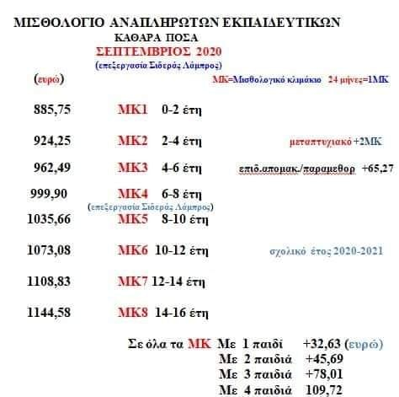

- Καλησπέρα Τελείωσα το μεταπτυχιακό μου και θα ήθελα να το καταθέσω για να ανέβω ΜΚ, μήπως γνωρίζετε ποια διαδικασία ακολουθώ; Το στέλνω σε κάποιο email?
Θα πας στο διευθυντή σου και αυτό θα σου δώσει κάποιες αιτήσεις να συμπληρώσεις (Αίτηση αναγνώρισης μεταπτυχιακού διδακτορικού τίτλου) τις οποίες τις απευθύνεις προς το αρμόδιο όργανο (ΠΥΣΠΕ - ΠΥΣΔΕ) επισυνάπτοντας αναλυτική βαθμολογία... εν καιρώ θα σου απαντήσουν. Προσοχή! Η αίτηση μας πρέπει να είναι πρωτοκολλημένη.

- Κάθε πότε θα πληρώνομαι?
Συνήθως οι του ΕΣΠΑ πληρώνονται μέχρι τις 10 κάθε μήνα.

- Θέλω να αναγνωρίσω μη εκπαιδευτική προϋπηρεσία από φορέα δημοσίου, τι χαρτιά χρειάζομαι?
Για την αναγνώριση προϋπηρεσίας ο/η εκπαιδευτικός θα πρέπει να προσκομίσει:
α) Βεβαίωση από τον φορέα απασχόλησης όπου θα αναφέρονται: Οι αποφάσεις πρόσληψης και απόλυσης, η ιδιότητα με την οποία υπηρέτησαν, η σχέση εργασίας, το ωράριο εργασίας (πλήρες ή μειωμένο), το υποχρεωτικό πλήρες ωράριο (σε περίπτωση εργασίας με μειωμένο ωράριο), η διάρκεια των προϋπηρεσιών αυτών.
β) Βεβαίωση του φορέα απασχόλησης στην οποία θα αναφέρεται η νομική μορφή του φορέα απασχόλησης, καθώς και εάν υπάγεται στο πεδίο εφαρμογής της Παραγράφου 1 του Άρθρου 7 του Ν. 4354/2015.
γ) εκτύπωση των ενσήμων από τον ΕΦΚΑ

- Με πήρανε σε νησί με 100 κάτοικους, έχω 5 παιδιά, δυο σκυλιά και ένα γατί, δεν μπορώ να πάω είναι αδύνατον, τι μπορώ να κάνω?
Δυστυχώς τα πράγματα δεν είναι ευχάριστα. άρνηση ανάληψης υπηρεσίας αποφέρει αποκλεισμό από τα πάντα για δυο χρόνια, το τρέχων και το επόμενο. Υπάρχει πιθανότητα να υπάρξει κάποια ανοχή εάν συντρέχουν λόγοι υγείας πχ. εισαγωγή σε νοσοκομείο.
Προσοχή λοιπόν στο ποιες περιοχές δηλώνουμε.

Συγκεκριμένα:
Στο άρθρο 63 του ν. 4589/2019 Εκπαιδευτικοί και μέλη Ε.Ε.Π. και Ε.Β.Π., οι οποίοι προσλαμβάνονται στα σχολεία πρωτοβάθμιας και δευτεροβάθμιας εκπαίδευσης ως προσωρινοί αναπληρωτές ή ωρομίσθιοι με σχέση εργασίας ιδιωτικού δικαίου ορισμένου χρόνου και για οποιονδήποτε λόγο δεν αναλαμβάνουν υπηρεσία εντός πέντε (5) ημερών από την ημερομηνία που ορίζεται στην ανακοίνωση της πρόσληψης ή αναλαμβάνουν υπηρεσία και στη συνέχεια παραιτούνται, αποκλείονται από τις προσλήψεις κατά το σχολικό έτος που διανύεται κατά την ανακοίνωση της πρόσληψης, καθώς και κατά το επόμενο σχολικό έτος.
Εξαιρούνται όσοι προσλαμβάνονται σε σχολικές μονάδες που λειτουργούν σε καταστήματα κράτησης.
Εφόσον πρόκειται για Ειδικοί Πρόσκληση ισχύουν τα εξής με βάση το νόμο 4692/2020 (ΦΕΚ Α) άρθρο 46
Εκπαιδευτικός ή μέλος Ε.Ε.Π. και Ε.Β.Π., που προσλαμβάνεται ως αναπληρωτής σε κενό με την ειδική πρόσκληση, ύστερα από την αίτηση-δήλωση συμμετοχής του, και για οποιονδήποτε λόγο δεν αναλαμβάνει υπηρεσία εντός πέντε (5) ημερών από την ημερομηνία που ορίζεται στην ανακοίνωση της πρόσληψης ή αναλαμβάνει υπηρεσία και στη συνέχεια παραιτείται, αποκλείεται από τις προσλήψεις κατά το σχολικό έτος που διανύεται κατά την ανακοίνωση της πρόσληψης, καθώς και κατά τα δύο επόμενα σχολικά έτη.

- Έχω την εξής απορία.. Είναι δυνατόν κάποιος ενώ είναι πιο χαμηλά στο πίνακα να περνάει σε αυτή τη φάση λόγω σειράς προτεραιότητας στις περιοχές παρόλο που έχω δηλώσει και εγώ αυτές τις περιοχές; Πώς αποδεικνύεται η σειρά προτεραιότητας του; ευχαριστώ εκ των προτέρων!
Εάν είσαι στην Γενική είναι απίθανο να συμβεί αυτό, και αν συμβεί είναι καταστρατήγηση των πινάκων, οπότε προχωράς σε καταγγελία για να δεις αν έχει γίνει λάθος η άλλη σκοπιμότητα. Αν είσαι Ειδική, τότε το πιο πιθανό σενάριο είναι ότι ζητήθηκε κάποια από την ειδικότητα σου, η όποια να έχει Braille ή νοηματική που εσύ δεν έχεις.

- Με πήρανε αναπληρώτρια μειωμένου ωραρίου στην Αθήνα. Θέλω να κάνω αίτηση για άσκηση ιδιωτικού έργου τα απογεύματα. Μπορεί κάποιος να μου πει ποια είναι η διαδικασία, τι δικαιολογητικά χρειάζονται, πού καταθέτω τα χαρτιά κτλ.
Θα κάνεις αίτηση μέσω του διευθυντή του σχολείου σου, προς την διεύθυνση που υπάγεσαι. Παίρνεις αριθμό πρωτοκόλλου και μέσα αναφέρεις το αίτημα σου. Αυτό θα εξεταστεί από το ΠΥΣΠΕ / ΠΥΣΔΕ και εφόσον το αίτημα δεν περιλαμβάνει παρεμπόδιση εκπαιδευτικού έργου η εργασία σε ανταγωνιστικό χώρο (πχ να διδάσκεις σε φροντιστήριο η γραμματεία εξαιρείται) εγκρίνεται. Ο μισθός που θα παίρνεις θα πρέπει να έχει ένα όριο το οποίο το καθορίζει το αρμόδιο όργανο.

- Με πήρανε Αναπληρωτή, θέλω να ρωτήσω αν γίνεται κάποιον που τον έχουν πάρει Αναπληρωτή πχ. Α Αθήνας να κάνει αλλαγή με κάποιον που είναι Δ Αθήνας;
Όχι δεν γίνεται και αυτό γιατί θα υπάρχουν υπόνοιες ότι καταστρατηγείται ότι πίνακας.

- Με πήρανε Αναπληρωτή, δεν θέλω να αλλάξω διεύθυνση εκπαίδευσης άλλα μια μικρή διευκόλυνση γιατί είμαι Α Πειραιά, μένω Παλαιό Φάληρο και τοποθετήθηκα Κερατσίνι, ένα σχολείο στο Νέο Φάληρο θα μου διευκόλυνε την ζωή.
Πρέπει να κάνεις αίτηση θεραπείας πριν την επόμενη φάση για να βρεθεί αν υπάρχει κενό στο σχολείο που ενδιαφέρεσαι. Ωστόσο αιτήσεις θεραπείας ικανοποιούνται σπάνια γιατί θεωρείται ότι αλλάζουν την κατανομή εργασιών των σχολείων. Αν παρόλα αυτά έχεις να προβάλεις ισχυρούς λογούς, πχ προσέχεις την ανίατη μητέρα σου με αποδεδειγμένα χαρτιά, είχες ελπίδες να ικανοποιηθεί η αίτηση σου.

- Είμαι Εκπαιδευτικός Παράλληλης στήριξης, ποια είναι τα καθήκοντα μου
Διάβασε το σχετικό ΦΕΚ

- Μπορώ να πηγαίνω για φαγητό σε Στρατιωτικές λέσχες? Και αν ναι, που υπάρχουν?
Μετα από συνεννόηση του υπουργείου Παιδείας με το υπουργείο Αμύνης, έχει επιτευχθεί συμφωνία σίτισης για μονίμους και αναπληρωτές εκπαιδευτικούς. Δες το σχετικό αρχείο για το που μπορείς να φας οικονομικά ΕΔΩ

- Σε περίπτωση που αναπληρωτής πάρει άδεια ανατροφής τέκνου για 4 μήνες, μετά τη λήξη της επιστρέφει στο ίδιο σχολείο?
Πολύ απίθανο αυτό. Στη θέση σου θα κληθεί άλλος Αναπληρωτής. Οπότε εσύ επιστρέφοντας από την άδεια θα τοποθετηθείς οπού έχει προκύψει νέα ανάγκη.

- Είμαι αγρότης και ασχολούμουν με αγροτικά έως τώρα, με πήραν αναπληρωτή, μπορώ να κρατήσω την δουλειά που έκανα και τι αίτηση πρέπει να κάνω?
Δεν χρειάζεται καμία αίτηση, μπορείς να συνεχίσεις την δουλειά που έκανες, αρκεί βέβαια να μην παρεμποδίζεται το εκπαιδευτικό σου έργο.

- Τι είναι αυτός ο Σύλλογος Διδασκόντων;
Όλοι οι συνάδελφοι συμμετέχουν ισότιμα στο σύλλογο διδασκόντων με οποιαδήποτε εργασιακή σχέση (μόνιμοι, αναπληρωτές.). Ο Σύλλογος διδασκόντων έχει απαρτία και οι αποφάσεις του είναι έγκυρες όταν τα παρόντα μέλη είναι περισσότερα από τα απόντα. Για όλα τα εκπαιδευτικά και παιδαγωγικά ζητήματα που προκύπτουν στο σχολείο ο Σύλλογος Διδασκόντων οφείλει να συνεδριάζει και να τοποθετείται γι’ αυτά καθώς είναι το κυρίαρχο όργανο. Όλες οι συνεδριάσεις των συλλόγων διδασκόντων πραγματοποιούνται εκτός μαθημάτων και εντός εργασιακού ωραρίου. Αυτό σημαίνει ότι η συνεδρίαση του συλλόγου δεν μπορεί να παραταθεί πέραν της 14:00. Στη πράξη υπάρχουν και σύλλογοι διδασκόντων που ξεκινάνε μόλις αποχωρήσουν οι μαθητές και τελειώνουν μετα τις 14.00.

- Είμαι Αναπληρωτής σε δυο σχολεία, στο πρώτο κάνω 13 ώρες και στο άλλο 10 ώρες. θα κάνω εφημερίες και στα δυο?
Οι αναπληρωτές εκπαιδευτικοί που συμπληρώνουν το ωράριό τους σε δύο σχολεία κάνουν εφημερία μόνο σε αυτό που τοποθετούνται αρχικά. Δεν κάνουν σε αυτό που συμπληρώνουν ωράριο. Δεν αναλαμβάνουν καθήκοντα εφημερίας οι εκπαιδευτικοί που διδάσκουν σε τρία και πάνω σχολεία όταν, τουλάχιστον, το ένα από αυτά λειτουργεί σε χωριστό κτίριο.
Το νομικό πλαίσιο των εφημεριών καλύπτεται από το ΠΔ 201/1998, άρθρο 13.

- Είμαι εξοργισμένος και άκουσα ότι θα γίνει απεργία αλλά δεν ξέρω τι επιπτώσεις θα έχω, ποιο είναι το χειρότερο σενάριο?
Καταρχήν θα σε ρωτήσει ο διευθυντής σου από την προηγουμένη ημέρα αν θα απεργήσεις για να διαμορφώσει το ημερήσιο πρόγραμμα της επόμενη ημέρας. δεν είσαι υποχρεωμένος να απαντήσεις, είναι στη δική σου κρίση.
Θα χάσεις το ημερομίσθιο, δηλαδή περίπου 40-50 ευρώ και το ένσημο σου. Σε περίπτωση συμμέτοχης σε στάση εργασίας χάνεις το 1/6 του ημερομίσθιου ανά ώρα.
Δεν χάνεις καθόλου προϋπηρεσία από την συμμετοχή σου σε απεργία.
Τέλος, απαγορεύεται να σε αντικαταστήσει άλλος συνάδελφος για το μάθημα που χάνεται επειδή εσύ απεργείς.

- Η προϋπηρεσία σε Δημόσιο ΙΕΚ προσμετράτε;
Τα δημοσία ΙΕΚ θεωρούνται μεταδευτεροβάθμια εκπαίδευση συνεπώς η προϋπηρεσία δεν αναγνωρίζεται τουλάχιστον για να πάρεις μόρια μέσω ΑΣΕΠ. Μόρια παίρνεις από τις παρακάτω περιπτώσεις:
α) στα δημόσια σχολεία Πρωτοβάθμιας και Δευτεροβάθμιας εκπαίδευσης, αρμοδιότητας του Υπουργείου Εθνικής Παιδείας και Θρησκευμάτων
β) στα Μουσικά Σχολεία
γ) στα Τμήματα Αθλητικών Διευκολύνσεων
δ) στις Σχολικές Μονάδες Ειδικής Αγωγής
ε) στα Ναυτικά Λύκεια,
στ) στα Μεταλυκειακά Προπαρασκευαστικά Κέντρα
ζ) στα Ολοήμερα Σχολεία Πρωτοβάθμιας Εκπαίδευσης
η) στα Εκκλησιαστικά Σχολεία
θ) στη Σιβιτανίδειο Δημόσια Σχολή Τεχνών και Επαγγελμάτων
ι) σε θέσεις μονίμων εκπαιδευτικών πριν από την αποχώρησή τους, εφόσον έχει προσφερθεί μέχρι 31.8.2005
ια) για την εφαρμογή του προγράμματος της Ολυμπιακής Εκπαίδευσης
ιβ) για την εφαρμογή των προγραμμάτων ενισχυτικής διδασκαλίας και πρόσθετης διδακτικής στήριξης
ιγ) στα Σχολεία Δεύτερης Ευκαιρίας (Σ.Δ.Ε.) του άρθρου 5 του ν. 2525/1997 (ΦΕΚ 188 Α΄),
ιδ) στα δημόσια σχολεία πρωτοβάθμιας και δευτεροβάθμιας εκπαίδευσης, που τελούν υπό τη διοικητική εποπτεία του αρμόδιου, σε κάθε κράτος, Υπουργείου των κρατών – μελών της Ευρωπαϊκής Ένωσης, επιφυλασσόμενης της διάταξης της παρ. 10 του άρθρου 8 του ν. 2817/2000,
ιε) στις σχολές τουριστικής εκπαίδευσης Τ.Ε.Ε. του Οργανισμού Τουριστικής Εκπαίδευσης και Κατάρτισης (Ο.Τ.Ε.Κ.), ιστ) στις σχολικές μονάδες του Εθνικού Ιδρύματος Απροσάρμοστων Παίδων Κρήτης, μετά την υπαγωγή τους στο Υπουργείο Παιδείας, Διά Βίου Μάθησης και Θρησκευμάτων με τις διατάξεις του άρθρου 30 του ν. 3699/2008 (ΦΕΚ 199 Α΄), για την υλοποίηση προγραμμάτων για άτομα με ειδικές ανάγκες (Α.Μ.Ε.Α.)
ιζ) για την εφαρμογή καινοτόμων προγραμμάτων και λοιπών εκπαιδευτικών δράσεων σε δημόσια σχολεία πρωτοβάθμιας και δευτεροβάθμιας εκπαίδευσης, που υλοποιούνται από το Υπουργείο Παιδείας, Δια Βίου Μάθησης και Θρησκευμάτων στο πλαίσιο συγχρηματοδοτούμενων Πράξεων του Επιχειρησιακού Προγράμματος (Ε.Π.) «Εκπαίδευση και Δια Βίου Μάθηση» του Εθνικού Στρατηγικού Πλαισίου Αναφοράς (Ε.Σ.Π.Α.). Επίσης διάβασε σχετική απάντηση Γιαβρογλου για το θέμα ΕΔΩ

- Δεδομένου ότι το ιδιωτικό μου έργο είναι Σ/Κ, και πληροί όλα τα κριτήρια (δεν είναι εμπόριο, φροντιστήριο, κλπ.), πρέπει οπωσδήποτε να κάνω παραίτηση, για να κάνω ανάληψη ως αναπληρωτής, και μετά να μου ξανακάνουν πρόσληψη; Κάθε χρόνο η ίδια δουλειά?
Κάθε χρόνο εφόσον είσαι Αναπληρωτής, τα πάντα όλα ξεκινάνε σαν να μην ήσουν ποτέ εκπαιδευτικός. Για αυτό καλό είναι να οργανωθείς με πακέτο φωτοτυπιών έτσι ώστε να έχεις επάρκεια αντιγράφων για κάθε περίπτωση, πχ. για συνάφεια Μεταπτυχιακού, παρόλο που την είχες κάνει πέρυσι.

- Καλησπέρα, ξέρει κάποιος/α να μου πει αν οποίος/α έχει τέκνο κάτω των δύο ετών δικαιούται να κάνει συνεχές ωράριο, χωρίς κενά?
‘Όχι... έχεις μείωση 2 ώρες, συνεχές ωράριο και γενικά διευκολύνσεις έχουν οι έχοντες 67% αναπηρία. Οι μητέρες με τέκνα έχουν άλλες διευκολύνσεις αλλά όχι συνεχές ωράριο. Υπάρχουν απαλλαγές όπως πχ. από εφημερίες και από την υποχρέωση συμμετοχής στους ημερήσιους περιπάτους.

- Με πήραν τώρα σε αυτή την Φάση στο Κιλκίς. μένω Πιέρια και το σχολείο είναι στο Κιλκίς. δικαιούμαι οδοιπορικά?
Όχι φυσικά, η έδρα σου είναι το Κιλκίς που προσλήφθηκες και όχι το σπίτι σου.

- Τέλος πάντων ποτέ δικαιούμαι οδοιπορικά?
Είναι λίγο πολύπλοκες οι περιπτώσεις και δεν υπάρχει μια απάντηση. Το καλύτερο θα ήταν και ας βαριέσαι να διαβάσεις την σχετική εγκύκλιο και να μην ακούς διαφορά από εδώ και από εκεί.

Οδηγίες για εγκυμονούσες εκπαιδευτικούς

Άδεια προγεννητικών εξετάσεων
«Οι έγκυες εργαζόμενες απαλλάσσονται από την εργασία χωρίς περικοπή αποδοχών, κατόπιν προηγούμενης ενημέρωσης του εργοδότη, με κάθε πρόσφορο μέσο, προκειμένου να υποβάλλονται σε εξετάσεις προγεννητικού ελέγχου, εφόσον αυτές οι εξετάσεις πρέπει να γίνουν κατά τη διάρκεια του χρόνου εργασίας.»
Δηλαδή εδώ περιλαμβάνονται οι εξετάσεις α’ β’ και γ’ επιπέδου οπωσδήποτε, μπορείς όμως να πάρεις και κάποια άλλη ημέρα, αρκεί να σου χορηγήσει βεβαίωση ο γυναικολόγος ότι έπρεπε να κάνεις κάποια εξέταση. Καταθέτεις αίτηση συνοδευόμενη από βεβαίωση για την εξέταση και δεν υπάρχει όριο στις ημέρες.

Άδεια κύησης και λοχείας
Η διάρκεια της άδειας μητρότητας ορίζεται σε 119 ημερολογιακές ημέρες συνολικά, από τις οποίες 8 εβδομάδες (άδεια κύησης) χορηγούνται πριν από την ΠΗΤ και 9 εβδομάδες μετά (άδεια λοχείας). Στις περιπτώσεις που ο τοκετός πραγματοποιείται πριν από την ημερομηνία που αρχικά είχε πιθανολογηθεί, οι ημέρες μεταφέρονται, ώστε ο συνολικός χρόνος για τη μητρότητα να μην υπολείπεται των 119 ημερών.
Για την άδεια κύησης θα σου εκδώσει ηλεκτρονικά μέσω ΙΔΙΚΑ ο γιατρός το έγγραφο για την ΠΗΤ, αλλά θα βάλει και σφραγίδα και υπογραφή. Καταθέτεις στο σχολείο αίτηση ότι ζητάς 56 ημέρες άδεια κύησης λόγω της ΠΗΤ που επισυνάπτεις και το καταθέτεις στο σχολείο.
Αφού βγεις σε άδεια κύησης μπαίνεις στο https://www.efka.gov.gr/el/elektronike-aitese-choregeses-epidomatos-metrotetas και καταχωρείς τα διάφορα στοιχεία που σου ζητάει. Δεν χρειάζεται να πας στο ΙΚΑ! Επικοινωνείς με τη Διεύθυνση να την εγκρίνουν και αυτοί ηλεκτρονικά και τέλος (μετά περιμένεις το επίδομα).
Το ίδιο και για την άδεια λοχείας (αφού γεννήσεις) καταθέτεις αίτηση άδειας στη Διεύθυνση, συνοδευόμενη με πιστοποιητικό οικογενειακής κατάστασης και μετά μπαίνεις πάλι στην ηλεκτρονική διεύθυνση για το επίδομα.
Βεβαιώσεις κυοφορίας, Πιθανής Ημερομηνίας Τοκετού κτλ. μπορούν να χορηγούν και οι μη συμβεβλημένοι με τον ΕΟΠΥΥ γυναικολόγοι!

Διαχείριση Τάξης

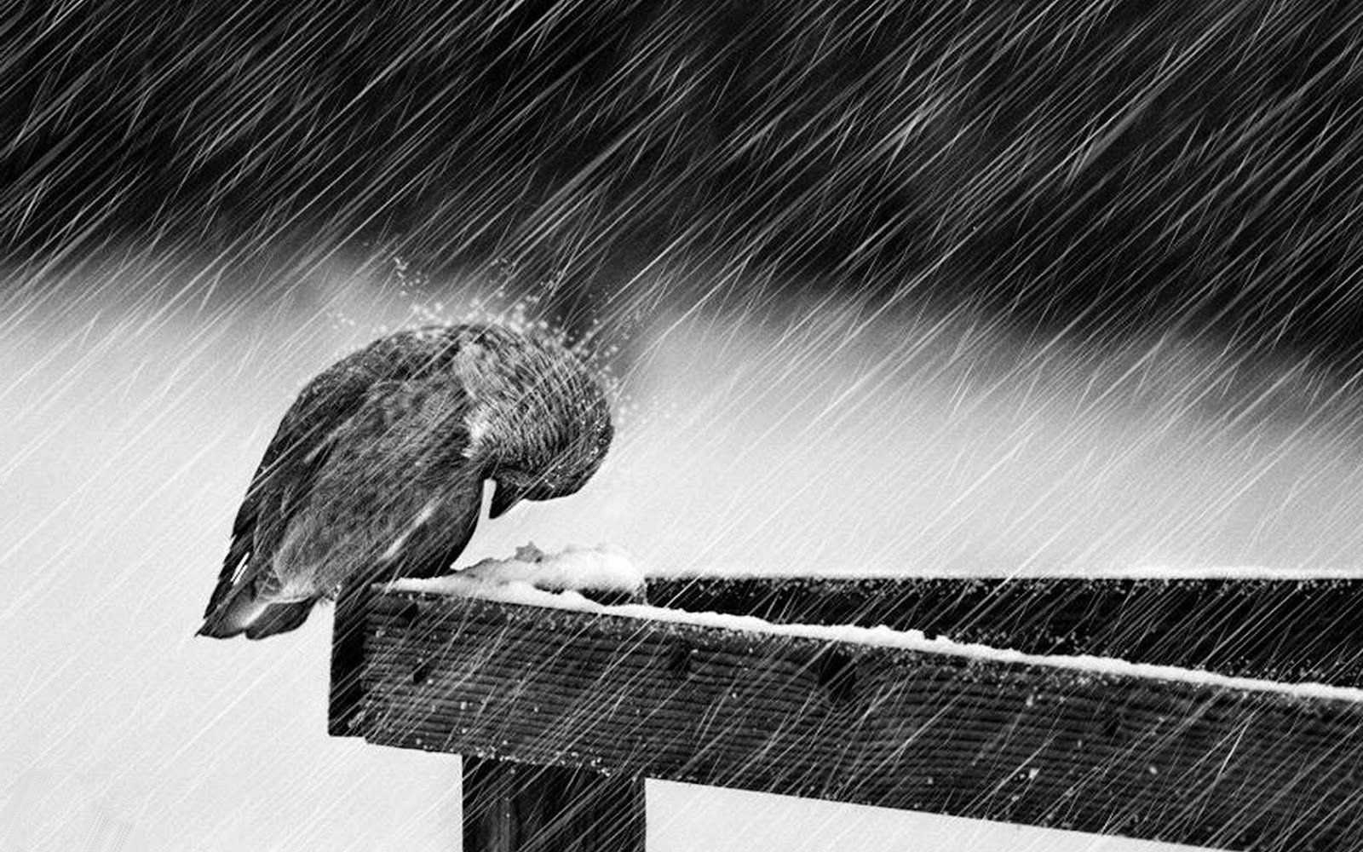
Πριν μπεις μέσα…

Το θέμα διαχείρισης τάξης είναι αδύνατο να μπει σε διαδικασία ανάλυσης σε ένα τέτοιο οδηγό. Είτε τα έχεις διδαχτεί στα αμφιθέατρα είτε μπορείς να αγοράσεις ειδικά παιδαγωγικά βιβλία με πολύ καλές αναλύσεις πάνω στο θέμα. Ωστόσο πάντα υπάρχουν κάποια μικρά μυστικά που ίσως δεν θα τα δεις πουθενά γραμμένα, ας γραφτούν εδώ αν είναι έστω και για πρώτη φορά ε?
Πρώτη μέρα λοιπόν και πρώτη φορά είσοδο σε τάξη!
Αρχικά ενημέρωσε τον διευθυντή σου και οποίον άλλον εμπλεκόμενο ότι δεν έχεις ξαναμπεί σε τάξη. Αν τυχόν πιστεύεις ότι είναι καλύτερο να το κρύψεις, έχεις λάθος. Ο διευθυντής θα το λάβει υπόψη του έτσι ώστε να σε προστατεύσει από τάξεις που έχουν μέσα δράκους!!! Συνεπώς φέρσου έξυπνα.
Το Α και το Ω για να έχεις μια επιτυχημένη χρονιά και μια τάξη η οποία θα είναι μαζί και όχι απέναντι σου, είναι να είσαι όσο μπορείς ειλικρινής. Στις μικρές βαθμίδες μπορείς να εφαρμόσεις το μαθητικό συμβόλαιο το οποίο φαντάζομαι το έχεις ήδη διδαχτεί. Σε τάξεις με μεγαλύτερα παιδιά, είναι μάλλον άχρηστο. Περισσότερο θα σε βοηθήσει ο ώριμος και ειλικρινής διάλογος, οι καθαρές εξηγήσεις πως πρέπει να είναι οι σχέσεις σας για την υπόλοιπη χρονιά και ποιες είναι οι υποχρεώσεις των μαθητών μέσα στη τάξη.
Είναι σαφές ότι η πρώτη ώρα – μέρα στη τάξη είναι ίσως το 50% όλης της χρονιάς, αν την πρώτη φορά είσαι υποχωρητική και ξαφνικά μετα από ένα μήνα διαπιστώσεις ότι έκανες λάθος τακτική, είναι πολύ δύσκολο να αντιστρέψεις την εικόνα. Αρά ότι κάνεις, θα το κάνεις άμεσα και ξεκάθαρα από την πρώτη στιγμή που θα μπεις μέσα στη τάξη.
Δεν υπάρχουν ακριβείς οδηγίες στο τι πρέπει να επιτρέπεις και τι να απαγορεύεις και αυτό γιατί κάθε τάξη έχει διαφορετικά χαρακτηριστικά που μπορεί να αλλάζουν για πολλούς λογούς (πχ σχολείο στο αστικό κέντρο – σχολείο στο χωριό) Ένα όμως δεδομένο είναι αδιαπραγμάτευτο: πρέπει να έχεις τον έλεγχο και όλοι να ξέρουν ότι ασχέτως το ποσό χαλαρή είσαι, ποιος κάνει κουμάντο μέσα στη τάξη. Αν αυτό το χάσεις, το θέμα έχει άλλη συνέχεια.

Μέσα στην τάξη
Μερικές ιδέες στο πως θες να λειτουργεί μια τάξη είναι οι εξής:
- Κανένας μαθητής δεν μπαίνει μέσα στην τάξη, μόλις κλείσεις την πόρτα.
- Κανένας μαθητής δεν βγαίνει έξω εν ώρα μαθήματος. Σε αυτό υπάρχουν αστερίσκοι αλλά ακόμα και έτσι, επιτρέπεις να βγει μόνο ΕΝΑΣ μαθητής, ο δεύτερος που ζητάει να βγει, περιμένει τον πρώτο. Θυμήσου ότι αν βγαίνει ένας μαθητής για πχ τουαλέτα εν ώρα μαθήματος η ευθύνη για ότι συμβεί είναι δική σου, ο μαθητής θεωρείται ότι είναι στη τάξη.
- Απαγορεύονται τα κινητά εν ώρα μαθήματος βάσει των εγκυκλίων του Υπ. Παιδείας. Αν παρόλα αυτά έχεις επιλέξει να είσαι πιο χαλαρή, φρόντισε αυτό να μην είναι ορατό προς τα εσένα. Ο μαθητής θα φροντίσει να είναι διακριτικός για να κάνει την δουλειά του και εσύ την δική σου.
- Όταν διαπιστώνεις πηγαδάκια, φρόντισε με ξεκάθαρο ύφος να πεις ότι ενοχλούν, εάν συνεχίσουν, τους αλλάζεις θέση, η αλλαγή θέσης είναι προθάλαμος για Ω.Α. (ωριαία αποβολή) Η ακόμα συνέχιση των άτακτων μαθητών επισύρει άμεσα Ω.Α. Αυτό συνεπάγεται αναγραφή στο απουσιολόγιο με απουσία την οποία την κυκλώνεις και στις παρατηρήσεις γράφεις Ω.Α. Κατά περίπτωση ανάλογα για το τι πρόβλημα προέκυψε ενημερώνεις τον υπεύθυνο τμήματος και τον Διευθυντή σου. Τέλος πρέπει να ενημερώσεις το βιβλίο ποινών και η Ω.Α. να περαστεί ως τέτοια στο my school.
- Το να σε προσέξουν έφηβοι ή και μικρότερες ηλικίες για 40 λεπτά είναι απίθανο, είναι προτιμότερο να κάνεις μαζί τους μια συμφωνία ότι θα το σπάσουμε στη μέση και θα κάνουμε 30 λεπτά μάθημα (και λιγότερο αν σε παίρνει η δομή του μαθήματος) και το υπόλοιπο θα χαλαρώσουμε παρά να επιμένεις στο 40λεπτο με αποτέλεσμα να κάνεις συνέχεια παρατηρήσεις.
- Υπάρχουν παιδαγωγοί που υποστηρίζουν ότι αν έχεις τον αέρα του καθηγητή που εμπνέει θα σε προσέξουν και δεν θα κάνουν φασαρία, άρα είναι στο δικό σου χέρι στο πως θα χειριστείς την τάξη. Μύθος φίλε μου για τα αμφιθέατρα. Υπάρχουν μαθητές που και ο Πιαζέτ των μαθηματικών να είσαι, δεν τους ενδιαφέρεις, και εκείνο που θέλουν είναι να χτυπήσει το κουδούνι να βγουν έξω. Βρες χρυσή τομή να τα έχεις καλά μαζί τους, δεν είσαι εσύ υπεύθυνος αν δεν θέλει να μάθει αυτά που του μεταδίδεις.
- Οι μαθητές από θέση – φύση θέλουν να σε αποδιοργανώσουν και να σου διαλύσουν το μάθημα έτσι ώστε να κάνουν πιο χαλαρή την ώρα τους και να μην φορτωθούν με οποιαδήποτε εργασία εκτός σχολείου. Η δική σου θέση όμως είναι να τους θέσεις τα όρια που πρέπει και να τους δώσεις μελετημένες και καλά οργανωμένες εργασίες οι οποίες θα έχουν βέβαια αντίστοιχο παιδαγωγικό αποτέλεσμα, πχ μπόνους βαθμών στο έλεγχο επιδόσεων.
- Ο εκπαιδευτικός δεν φεύγει – εγκαταλείπει ΠΟΤΕ την αίθουσα διδασκαλίας. Ακόμα και κόψιμο να σε πιάσει, φώναξε βοήθεια από ένα συνάδελφο σε διπλανή αίθουσα.

Σχολική ζωή

Ανάθεση καθηκόντων
Το σχολείο σαν αυτόνομη υπηρεσία λειτουργεί τα του οίκου του διανέμοντας τις εργασίες στους εκπαιδευτικούς του. Αυτή η συζήτηση είναι μια πολύ σοβαρή διαδικασία η οποία γίνεται στη αρχή της σχολικής χρονιάς μαζί με την διανομή των μαθήματων. Εδώ θα παραμείνουμε σε καθήκοντα που συνήθως δίνονται σε ένα Αναπληρωτή, του υπευθύνου τάξης.
Τα καθήκοντα Υπευθύνου Τάξης συνήθως είναι τα εξής:
Έλεγχο πληρότητας των ατομικών φακέλων των μαθητών (αίτηση - υπεύθυνη δήλωση - τίτλος εγγραφής - φωτοαντίγραφο ταυτότητας ή πιστοποιητικό γέννησης - 2 φωτογραφίες).
Την επαλήθευση του τίτλου εγγραφής (εκτός και αν ο τίτλος ήρθε υπηρεσιακά).
Την καταχώρηση απουσιών από το ημερήσιο δελτίο στο my school.
Την ενημέρωση των κηδεμόνων για τις απουσίες των μαθητών μέσω της πλατφόρμας του my school.
Μόλις οριστείς υπεύθυνος τάξης, ο υπεύθυνος του my school στο σχολείο, θα σε ρωτήσει αν έχεις username, αν έχεις, θα σου ανοίξει την πρόσβαση στο σχολείο, αλλιώς θα πρέπει να σε βοηθήσει να αποκτήσεις username. Όταν εκδοθεί username, αυτό θα χρησιμοποιείς κάθε νέα χρονιά.
Ο υπεύθυνος του my school με βάση την ανάθεση που σού έγινε, θα σού δώσει πρόσβαση στο τμήμα που έγινες υπεύθυνος. Τώρα θα θέλαμε αρκετές σελίδες για να δείξουμε τις εικόνες του my school οπότε καλυτέρα να ζητήσεις βοήθεια από τον υπεύθυνο του σχολείου.

Καθημερινή ζωή
Το σχολείο έχει μια ρουτίνα, την οποία καλό είναι να εύχεσαι να παραμείνει ακριβώς έτσι μέχρι να σχολάσεις. Για να έχεις εξασφαλισμένα τα νώτα σου κράτησε μερικές σταθερές όπως οι παρακάτω:
- Κρατά την τάξη σε έλεγχο, αν γίνεται το χάος μέσα στην τάξη, υπεύθυνος είσαι εσύ και θα το χρεωθείς.
- Ζητάς ξεκάθαρες εξηγήσεις για το πού έχεις εφημερία και τι θέλει ο διευθυντής σου να προσέχεις.
- Μάθε τι καθήκοντα έχεις σαν υπεύθυνος τάξης και κυρίως να έχεις όσο πιο πολύ επαφή μπορείς με τους κηδεμόνες των μαθητών (όσους βρεις τέλος πάντων) και ενημέρωνε τους τακτικά για την πορεία του μαθητή σου.
- Κρατά τυπική και απόμακρη σχέση με τους μαθητές. Οι ίδιοι θα προσπαθήσουν να σε προσεγγίσουν με σκοπό να έχουν ευνοϊκότερη μεταχείριση όπου και όπως μπορέσουν. Είναι αντιπαιδαγωγικό κάτι τέτοιο, δεν είσαστε φίλοι και απαγορεύεται να περάσεις τα εσκαμμένα. Αν το κάνεις πολύ πιθανόν να βρεθείς απίστευτα μπλεγμένος κατά περίπτωση να υπάρξουν κυρώσεις, όπως η απόλυση σου.

Παιδαγωγικά μέτρα
Ο εκπαιδευτικός έχει στα χεριά του πολλά παιδαγωγικά μέτρα που μπορείς να εφαρμόσεις. Το έσχατό μέσο είναι η ωραία απομάκρυνσή (Ω.Α.) την όποια όμως πρέπει να χρησιμοποιεί με πολλή φειδώ. Σε ένα υποθετικό σενάριο, ας πούμε ότι εφαρμόζετε στη μισή τάξη Ω.Α., το μετρό έχει αποτύχει. Κατά περίπτωση ανάλογα την συμπεριφορά του μαθητή ισχύουν τα παρακάτω παιδαγωγικά μέτρα:
α) προφορική παρατήρηση,
β) επίπληξη,
γ) αποβολή από τα μαθήματα μίας (1) ημέρας,
δ) αποβολή από τα μαθήματα δύο (2) ημερών,
ε) αλλαγή σχολικού περιβάλλοντος.
Ο Εκπαιδευτικός εφαρμόζει με την σειρά τα α,β,γ ενώ οι υπόλοιπες επιλογές είναι θέματα που τίθενται στο σύλλογο Διδασκόντων.
Εφόσον έχετε εφαρμόσει όλα τα παιδαγωγικά μετρά σε κάποιον μαθητή, με στόχο να διαφυλάξετε το καλό κλίμα στην μαθητική κοινότητα, μπορείτε να κάνετε πρόταση στο σύλλογο διδασκόντων για εφαρμογή αυστηρότερων μέτρων.

Προς την Απόλυση
Φτάνεις στον Ιούνιο και πλέον τελειώνει η εκπαιδευτική χρονιά και κατά συνέπεια σαν Αναπληρωτής ακολουθεί η απόλυσή σου και η ένταξη στο ταμείο ανεργίας.
Σαν τελευταίο αναμνηστικό hint θα συμμετέχεις στον τελευταίο (πανηγυρικό) σύλλογο διδασκόντων, στον οποίο μπορείς να αποχαιρετήσεις (η να σιχτιρίσεις) τους συνάδελφους που πέρασες μια χρονιά (καλή η κακή) και έτσι να κλείσεις όμορφα την χρονιά που πέρασες.
Μετα έχεις ένα σωρό δουλειές, να μαζέψεις πράγματα, να κάνεις μετακόμιση, να φορτωθείς στη πλάτη σου δέκα βαλίτσες και το κυριότερο να φροντίσεις να ενταχτείς στο ταμείο ανεργίας για να την βγάλεις το καλοκαίρι και να πας (ίσως) διακοπές.
Εδώ και ένα χρόνο ο γνωστός ΟΑΕΔ έχει μετατραπεί σε ΔΥΠΑ, οπότε μπαίνεις ΕΔΩ, φρόντισε να γίνεις πιστοποιημένος χρήστης αρκετά πιο νωρίς και όχι τελευταία στιγμή.

Δικαιολογητικά για ΟΑΕΔ
1. Καταγγελία Σύμβασης Εργασίας (Έντυπο Ε6) υπογεγραμμένη από τον άνεργο ή Βεβαίωση Λήξης Σύμβασης Ορισμένου Χρόνου (Έντυπο Ε7)
2.Έμμεση ασφαλιστική ικανότητα προστατευόμενων μελών της οικογενείας, εφόσον υπάρχουν
3.Στοιχεία μισθωτής εργασίας (ημέρες ασφάλισης) και μη μισθωτής απασχόλησης (επιχειρηματική δραστηριότητα)
4.Αριθμός Καταδεκτικού Λογαριασμού (ΙΒΑΝ), στον οποίο ο ασφαλισμένος είναι πρώτος δικαιούχος. Τα τρία πρώτα δικαιολογητικά αναζητούνται αυτεπάγγελτα από τις Υπηρεσίες και μόνο όταν δεν είναι δυνατή η αυτεπάγγελτη αναζήτησή τους συνυποβάλλονται από τους ασφαλισμένους
Ο αριθμός Καταδεκτικού Λογαριασμού (ΙΒΑΝ) προσκομίζεται μόνο αν δεν έχει δηλωθεί στο παρελθόν ή αν έχει αλλάξει.
Όταν πιστοποιηθείς σαν χρήστης ακολουθείς τα βήματα που λέει εδώ:

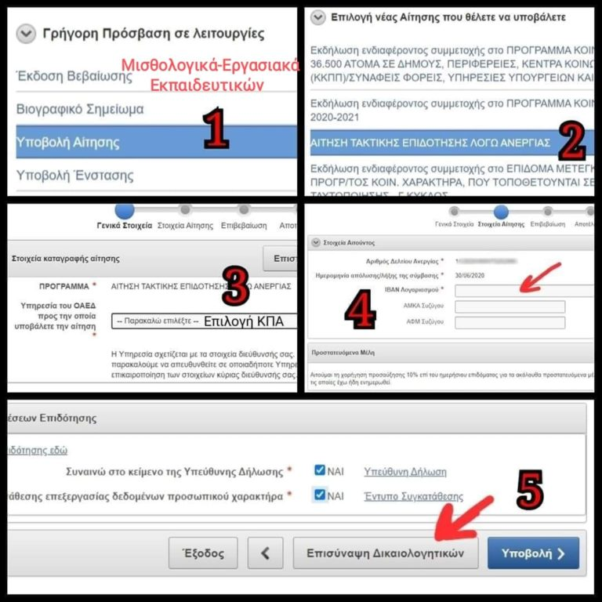

Υπολογισμός ταμείου ανεργίας
- Με πήραν Α Φάση, δεν έχω όμως άλλα ένσημα θα πάρω ταμείο ανεργίας το Καλοκαίρι?
Όχι.

- πόσα ένσημα πρέπει να έχω τελικά για να πάρω ταμείο ανεργίας? Πως θα το υπολογίσω?
Υπάρχουν δυο σενάρια:
Το πρώτο, υποθέτουμε ότι έχεις απολυθεί 1^{η} Ιούλιου 2022. Πάμε δυο μήνες πίσω στις 1^{η} Μάιου 2022. Πάμε και 1 χρόνο πίσω και δυο μήνες δηλαδή 1^{η} Μάρτιου 2021.
Σε αυτό το διάστημα πρέπει να έχω 125 ένσημα.
Δεύτερο σενάριο το 2021 να έχω 80 ένσημα και άλλα 80 το 2022.
Εάν δεν καλύπτομαι από τα παραπάνω, τότε μπορώ να επιδοτηθώ εάν το διάστημα 1/5/2020 έως και 1/5/2022 έχω στο σύνολο 200 ένσημα και 80 ένσημα κάτ. έτος.
Προσοχή: το ανώτερο όριο επιδότησης ανεργίας είναι στα προηγούμενα 4 χρόνια να μην έχω υπερβεί τις 400 ημέρες επιδότησης.

- Κινδυνεύω να χάσω μέρος της επιδότησης?
Ναι αν σε παίρνουν συνέχεια σε Ε η Στ φάσεις θα δουλεύεις μικρό χρονικό διάστημα και το υπόλοιπο θα επιδοτείσαι. Οπότε στο σενάριο που λέει ότι θα πάρεις επιδότηση για τρίτη χρονιά, η τρίτη επιδότηση θα κοπεί περίπου στη μέση.

- Για πόσους μήνες θα παίρνω επίδομα ανεργίας?
Η επιδότηση είναι για 5 μήνες, άρα προς το τέλος της χρονιάς το επίδομα ανεργίας σταματάει.

- Δικαιούμαι κάτι άλλο πέρα από το μηναίο επίδομα?
Δικαιούσαι ποσοστιαία επίδομα Χριστουγέννων το οποίο πιστώνεται στη τράπεζα την δεύτερη εβδομάδα του εκάστοτε Δεκέμβρη.
Επίσης δωρεάν με τα ΜΜΜ του ΟΑΣΑ, δωρεάν είσοδος σε μουσεία, αρχαιολογικούς χώρους.

ΕΠΙΛΟΓΟΣ
Ελπίζω ο παρόν οδηγός να σε βοήθησε, σημείωσε ότι όλα όσα διαβάζεις έχουν μια δυναμική ισχύ γιατί συνέχεια βγαίνουν εγκύκλιοι και νέα ΦΕΚ τα όποια καταργούν προηγούμενες αποφάσεις.
Θέλω να ελπίζω ότι σου παρέχει μια έγκυρη ενημέρωση και να σε βοηθήσει από στραβοπατήματα και λάθος επιλογές.
Συνεπώς φυσικό επόμενο είναι, να υπάρξουν νέες εκδόσεις όταν υπάρχουν αλλαγές. Πιστεύω ότι είναι σκόπιμο ο οδηγός να είναι πλήρως ενημερωμένος προς την λήξη του εκπαιδευτικού έτους και κυρίως πριν υπάρξει οποιαδήποτε ανανέωση πινάκων.
Η συγγραφή του έγινε από συλλογή στοιχείων – ερωτήσεων από την ομάδα ΑΝΑΠΛΗΡΩΤΕΣ (ΔΙΟΡΙΣΜΕΝΟΙ Κ ΑΔΙΟΡΙΣΤΟΙ) άλλα και αρκετό ψάξιμο στο ιντερνέτ.
Προφανώς και δεν υπάρχει copyright και ο καθένας μπορείς να τον διανείμει ελευθέρα όπως νομίζει, το μόνο που υπάρχει είναι ένα μεγάλο ευχαριστώ σε όσους βοήθησαν, γνωστούς και αγνώστους, η πλειοψηφία τους θέλησαν να μείνουν ανώνυμοι. Αν παρόλα αυτά πιστεύει ότι κάποιος πρέπει να αναφερθεί το όνομα του εδώ μέσα, πολύ ευχαριστώ να προστεθεί.
Επίσης εννοείται ότι είναι καλοδεχούμενα οποιαδήποτε σχόλια η διορθώσεις πιστεύει ότι έχει να κάνει κάποιος.

Τέλος μια ευχή νομίζω είναι κοινή από όλους,
Σύντομα να γίνουν μονιμοποιήσεις και έτσι να σταματήσει όλο αυτό το καθεστώς ομηρίας και ταλαιπωρίας συνάδελφων, οι οποίοι αναγκάζονται κάθε χρονιά να φεύγουν μακριά από το σπίτι τους και τους δικούς τους ανθρώπους.

Εξάντας

Οι πληροφορίες δοθήκαν από μια καλή ανώνυμη μάνουλα!

